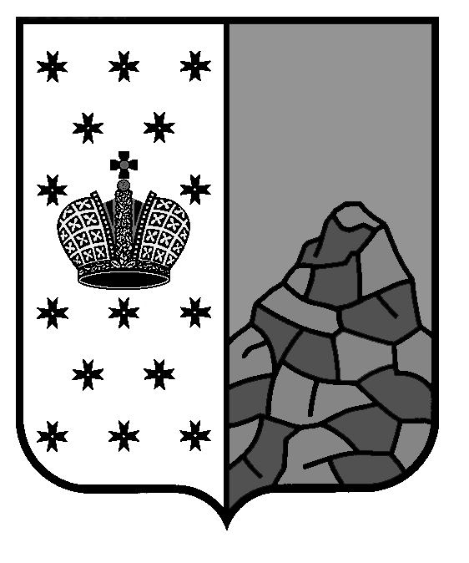Российская Федерация
Новгородская область Валдайский район
СОВЕТ ДЕПУТАТОВ КОСТКОВСКОГО СЕЛЬСКОГО ПОСЕЛЕНИЯ

РЕШЕНИЕ

от 30.07. 2021 № 31
д. Костково

О внесении изменений в положение
об обеспечении доступа к
информации о деятельности
органов местного самоуправления
муниципального образования
«Костковское сельское поселение»

В соответствии с Федеральным законом от 09.02.2009 N 8-ФЗ «Об обеспечении доступа к информации о деятельности государственных органов и органов местного самоуправления», Федеральным законом от 06.10.2003 N 131-ФЗ «Об общих принципах организации местного самоуправления в Российской Федерации», Федеральным законом от 09.03.2021 №39-ФЗ «О внесении изменений в Федеральный закон «Об охране окружающей среды» и на основании Устава Костковского сельского поселения Совет депутатов Костковского сельского поселения
РЕШИЛ:
1. Внести изменения в положение об обеспечении доступа к информации о деятельности органов местного самоуправления муниципального образования «Костковское сельское поселение» утвержденное решение Совета депутатов Костковского сельского поселения от 01.08.2011 №51 следующие изменения:
Дополнить пункт 10 приложения «Перечень информации о деятельности органов местного самоуправления муниципального образования «Костковское сельское поселение» следующего содержания:
«п.10. Информация о состоянии окружающей среды (экологическая информация), в том числе:
а) о состоянии и загрязнении окружающей среды, включая состояние и загрязнение атмосферного воздуха, поверхностных вод водных объектов, почв;

б) о радиационной обстановке;

в) о стационарных источниках, об уровне и (или) объеме или о массе выбросов, сбросов загрязняющих веществ;

г) об обращении с отходами производства и потребления;

д) о мероприятиях по снижению негативного воздействия на окружающую среду».
2. Опубликовать настоящее решение в Информационном бюллетене «Костковский вестник».
3. Настоящее решение вступает в силу после дня его официального опубликования.

Глава Костковского
сельского поселения Н.А. Бондаренко

